Servizi e rapporto con i cittadini
L’area Servizi analizza sia il livello di efficienza e di trasparenza dei servizi (in questo caso, i cittadini sono utenti), sia il livello di coinvolgimento attivo dei cittadini da parte dell’Unione (in questo caso, i cittadini sono “azionisti” dell’ente).

Figura 27 INDICE DI CAPACITÀ AMMINISTRATIVA – AREA SERVIZI E CITTADINI (score medio: 31%)
Fonte: Indice di Capacità Amministrativa 2021
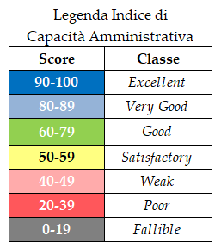
Gli indicatori di questa area sono difficili da reperire. Da un lato, perché le iniziative di civic engagement non sono codificate e, quindi, risultano spesso non rintracciabili sul sito web dell’ente e, anche quando lo sono, non vengono rendicontate in modo completo. Dall’altro, perché le modifiche apportate al decreto trasparenza del 2013 dalla cosiddetta riforma Madia del 2016 hanno cancellato alcuni obblighi di pubblicazione cruciali proprio per misurare l’efficienza dei servizi.
I risultati dell’analisi vedono una polarizzazione tra i due estremi del ranking: quattro Unioni raggiungono le classi più alte di valutazione (Excellent e Very Good) e cinque la più bassa (Fallible), mentre lo score medio si ferma a 29%, il più basso tra le cinque aree analizzate. Le Unioni con score zero sono quelle non valutabili per mancanza di informazioni disponibili.
L’Unione benchmark è emiliana: Romagna Faentina, con score 90%. Le seguono con score 80% la Reno Galliera e la Valle del Savio, anch’esse in Emilia, e la Valdera, in Toscana.
Sul fronte opposto del ranking, le cinque Unioni in Fallible di fermano a score bassissimi: da 2% a 10%. La spiegazione sta principalmente nel mancato aggiornamento del sito web, nella mancata pubblicazione o aggiornamento della Relazione della Performance, nella mancata pubblicazione del Registro degli accessi civici.

Indicatore di efficienza: numero di procedimenti e servizi
L’indicatore numero di procedimenti e servizi verifica se l'ente pubblica il numero di procedimenti conclusi e di servizi erogati nell'anno, rilevando anche il grado di aggiornamento dell’informazione eventualmente pubblicata. Si tratta, in altre parole, di un indicatore di efficienza, che potenzialmente dovrebbe misurare il numero di servizi erogati. Tuttavia, non essendo più un obbligo la pubblicazione nella sottosezione “Attività e procedimenti” della sezione Amministrazione Trasparente sui siti web degli enti, la fonte principale per le informazioni relative a questo indicatore è diventata la Relazione della Performance, che spesso risulta non esaustiva.
I risultati del campione nell’indicatore sono molto negativi, perché per diciotto Unioni su ventinove non è rinvenibile alcuna informazione, talora per l’assenza della suddetta Relazione o per il mancato aggiornamento della stessa.
La tabella che segue riporta l’elenco delle Unioni più accountable, che rendicontano le proprie attività: tra esse - non a caso - alcune con alto Indice di Capacità Amministrativa, quali, ad esempio, Valle del Savio e Romagna Faentina.
Va precisato, tuttavia, che anche per queste Unioni i dati utili a disposizione sono molto carenti, e ciò significa che non è possibile verificare se il numero dei procedimenti conclusi e dei servizi erogati nelle funzioni associate è aumentato oppure no. In altri termini, non è possibile stabilire se l’Unione è effettivamente servita a migliorare la performance dei Comuni associati nelle funzioni associate.
Tabella 24 INDICAZIONE DEL NUMERO DI PROCEDIMENTI CONCLUSI E DI SERVIZI EROGATI
Unione | Esito
U Valdera | Pubblicata, aggiornata
UT Intercomunale Collio-Alto Isonzo | Pubblicata, aggiornata
U Reno Galliera | Pubblicata, aggiornata
UM Potenza Esino Musone | Pubblicata, aggiornata
UC Montani Appennino Pistoiese | Pubblicata, aggiornata
U Romagna Faentina | Pubblicata, aggiornata
UC Valle del Savio | Pubblicata, aggiornata
UC Bassa Reggiana | Pubblicata, aggiornata
UC Garfagnana | Pubblicata, aggiornata
FC Camposampierese | Pubblicata, aggiornata
UC Marca Occidentale | Pubblicata, ferma al 2018
Fonte: rielaborazione da sezione Amministrazione Trasparente sui siti web delle Unioni

È da segnalare come esempio virtuoso quello dell’Unione Reno Galliera, che nella Relazione della Performance rendiconta per i vari settori associati: numero dei dipendenti, ore complessive lavorate nell’anno, numero dei procedimenti eseguiti, le spese e le entrate per il servizio (Cfr. figura seguente).

Figura 28 ESTRATTO DA SITO WEB DELL’UNIONE RENO GALLIERA – INDICAZIONE DEL NUMERO PROCEDIMENTI CONCLUSI IN RELAZIONE DELLA PERFORMANCE
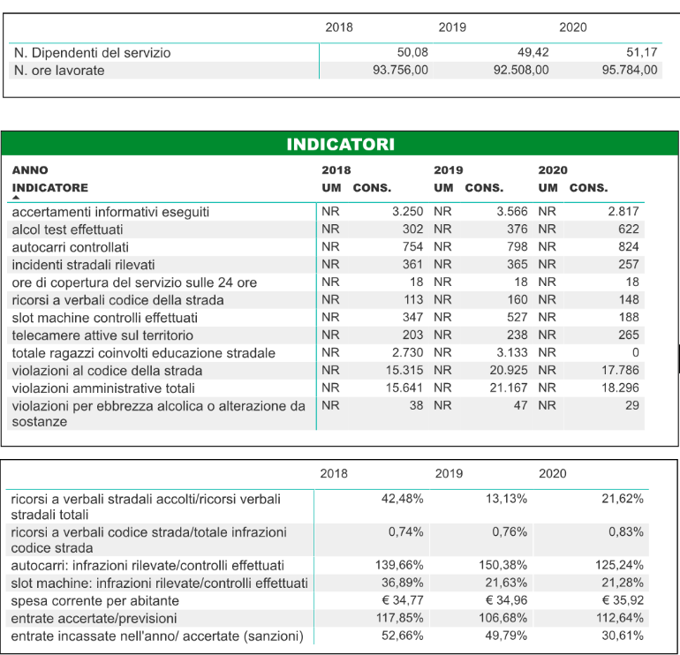
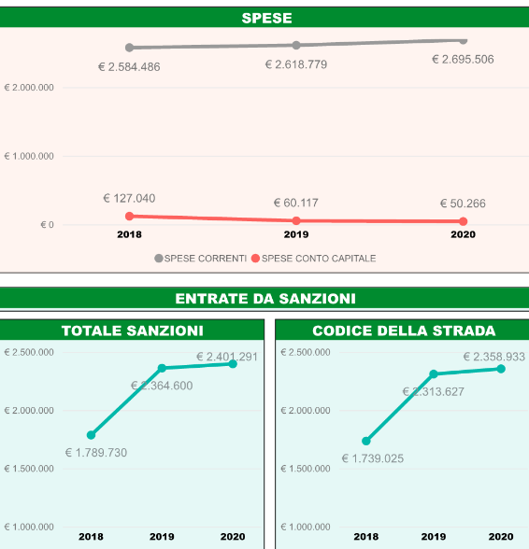

Indicatore di efficienza: monitoraggio dei tempi
Un altro indicatore di efficienza è quello relativo al monitoraggio dei tempi medi di erogazione dei servizi e di conclusione dei procedimenti. Anch’esso riguarda un obbligo normativo che è venuto meno per effetto dell’abrogazione dell’art. 24 comma 2 del d.lgs. 33/2013 da parte del d.lgs. 97/2016. La prevedibile conseguenza è che la maggior parte delle Unioni pubblica una sottosezione vuota. Va sottolineato, però, che ad essere stato abrogato è solo l’obbligo di pubblicare, ma non la possibilità, e anzi l’opportunità, di farlo.
Ciò nonostante, solo un sesto circa del campione risulta essersi impegnato a rendicontare i tempi medi registrati nell’anno per i propri servizi e procedimenti, come mostra la tabella che segue.

Tabella 25 MONITORAGGIO DEI TEMPI MEDI DEI PROCEDIMENTI E DEI SERVIZI
Monitoraggio dei tempi dei procedimenti e dei servizi | Esito
FC Camposampierese | Pubblicato e aggiornato
UC Valle del Savio | Pubblicato e aggiornato
U Romagna Faentina | Pubblicato e aggiornato
UC Montani Appennino Pistoiese | Pubblicato parzialmente
U Reno Galliera | Pubblicato parzialmente
Fonte: rielaborazione da sezione Amministrazione Trasparente sui siti web delle Unioni

È da tenere presente, tuttavia, che anche le cinque Unioni della tabella sopra non pubblicano un vero monitoraggio dei tempi medi: quattro Unioni su cinque indicano nella Relazione della Performance alcuni tempi medi di alcuni procedimenti, oltretutto in modo non facilmente individuabile. Solo l’Unione Appennino Pistoiese pubblica ancora la sottosezione “Monitoraggio dei tempi procedimentali” in Amministrazione Trasparente, sul proprio sito web, anche se si limita a riportare i tempi massimi di legge, come mostra la figura che segue.

Figura 29 ESTRATTO DA SITO WEB DELL’UNIONE APPENNINO PISTOIESE – MONITORAGGIO TEMPI MEDI
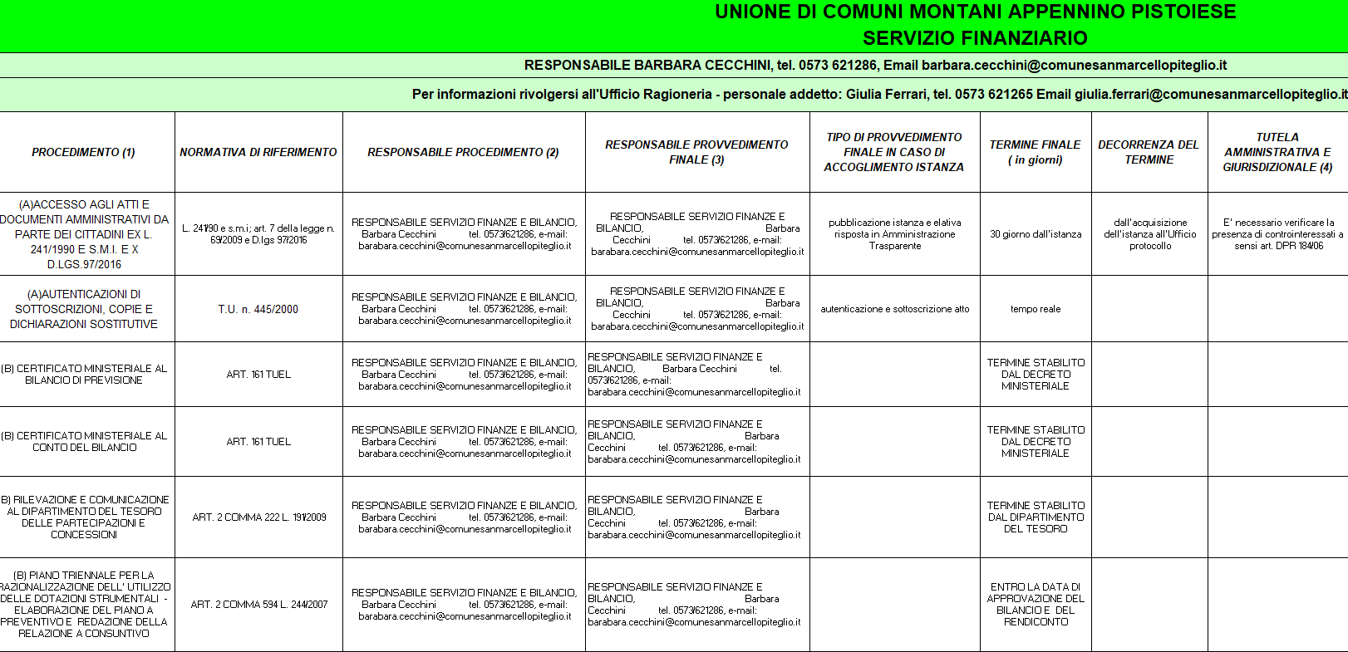

Servizi online
La richiesta di servizi online da parte dei cittadini è andata aumentando nel tempo, riguardando una casistica sempre più ampia, che va dal pagamento delle multe alle domande di sussidi, dai servizi anagrafici a quelli scolastici, etc.
Alcune Unioni dedicano ai servizi online uno spazio ad hoc sul proprio sito, cui si accede direttamente dalla homepage; per altre, invece, si è costretti a ricorrere ai motori di ricerca, in sei casi senza alcun esito.
Le Unioni con il maggior numero di servizi online rilevabili sono le emiliane Taro e Ceno, Reno Galliera e Romagna Faentina.

Figura 30 ESTRATTO DA SITO WEB DELL’UNIONE RENO GALLIERA – SERVIZI ONLINE
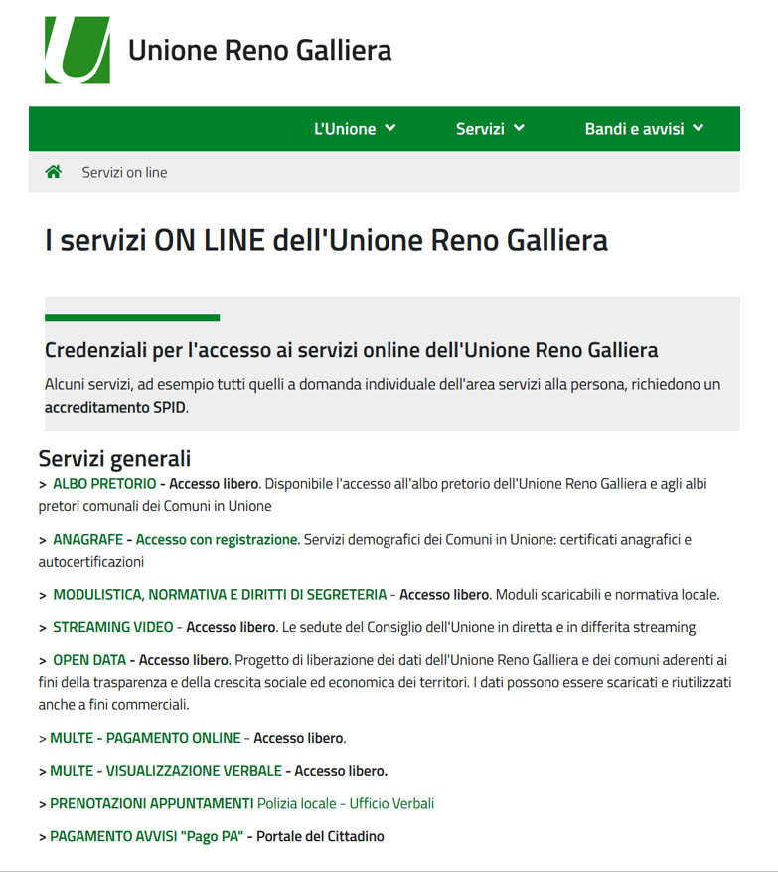

Le Unioni, invece, con il minor numero di servizi online sono la campana Terre dell’Ufita e la piemontese Valli Orco e Soana.

Figura 31 SERVIZI ONLINE RILEVABILI (numero)

Fonte: rielaborazione dati da siti web delle Unioni

Coinvolgimento dei cittadini
L’indicatore relativo al coinvolgimento dei cittadini verifica se l'ente realizza progetti innovativi in termini non di mera partecipazione passiva dei cittadini, ma di una loro effettiva inclusione nelle principali attività pubbliche. In particolare, vengono considerate solo le iniziative in cui ai cittadini viene attribuito un ruolo attivo chiaro e riconosciuto: non la semplice partecipazione a un evento pubblico, come, ad esempio, la cosiddetta “notte bianca”, ma il loro effettivo coinvolgimento, ad esempio, su quale progetto sociale finanziare o su quale variante urbanistica approvare.
Il risultato dell’analisi rivela che diciotto Unioni del campione non hanno istituito strumenti partecipativi per il coinvolgimento dei cittadini, o, quantomeno, non li hanno rendicontati in modo chiaro sui canali pubblici (sito web, media).
Tenendo conto non solo del numero delle iniziative promosse, ma anche della fruibilità e facilità di accesso all’informazione, l’Unione benchmark è la Romagna Faentina.
Score massimo è stato attribuito anche ad altre tre Unioni: Valdera, Madonie e Valle del Savio.
La Valdelsa, invece, si distingue non per il numero di iniziative, ma perché è l’unica Unione ad aver previsto una specifica sezione intitolata “strumenti di partecipazione” nel proprio sito web.

Figura 32 INIZIATIVE DI COINVOLGIMENTO DEI CITTADINI (numero)
Fonte: rielaborazione dati da siti web delle Unioni

Accesso civico
L’istituto dell’accesso civico, previsto dal d.lgs. 33/2013 e ampliato dal d.lgs. 97/2016, rientra tra gli strumenti con cui il cittadino può esercitare il diritto alla trasparenza nei confronti delle Pubbliche Amministrazioni, anche senza alcun obbligo di motivazione dell’istanza.
L’indicatore analizzato verifica la percentuale di richieste di accesso civico generalizzato accolte dall’Unione sul totale delle richieste ricevute.
Il primo dato che emerge è negativo: venti Unioni risultano non valutabili, principalmente perché la sottosezione accesso civico è vuota, o perché non è stato pubblicato il Registro degli accessi.
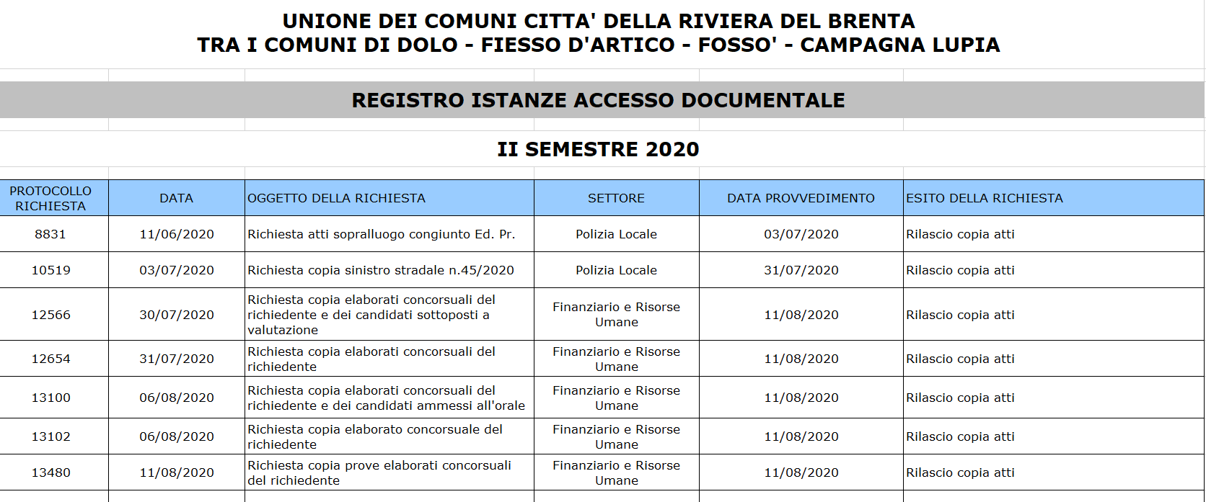
Figura 33 ESTRATTO DA SITO WEB DELL’UNIONE RIVIERA DEL BRENTA – REGISTRO DEGLI ACCESSI CIVICI

Tra le nove Unioni valutabili, cinque dichiarano di non aver ricevuto richieste di accesso civico, anche se il Registro è stato istituito: tra esse, la Garfagnana e la Valle del Savio.

Tabella 26 REGISTRO DEGLI ACCESSI CIVICI GENERALIZZATI: RICHIESTE ACCOLTE
Unione | Richieste accolte su totale ricevute %
U Valdera | 100
U Reno Galliera | 100
UC Riviera del Brenta | 100
U Romagna Faentina | 29
U Fossanese | Non risultano richieste, ma Registro degli accessi è istituito
UC Valle del Savio | Non risultano richieste, ma Registro degli accessi è istituito
UC Valdichiana senese | Non risultano richieste, ma Registro degli accessi è istituito
UC Valmarecchia | Non risultano richieste, ma Registro degli accessi è istituito
UC Garfagnana | Non risultano richieste, ma Registro degli accessi è istituito
Fonte: rielaborazione da sezione Amministrazione Trasparente sui siti web delle Unioni

Decreto legislativo n. 97 del 2016.
Aggiornamento al 2020 o al 2019.
Nella Relazione mancano i tempi medi per ciascun procedimento.
Le app di segnalazione (ad esempio, quelle per segnalare guasti) non state considerate nella valutazione.

